Lembar Penilaian Artikel Miniriset

Mata Kuliah : Penambangan Data
Pengampu : Budi Prasetiyo, S.Si., M.Kom
Mahasiswa yang dinilai | Penilai
Nama : | Nama Samaran/alias :
Judul :
Skor (Lingkari skor yang sesuai):
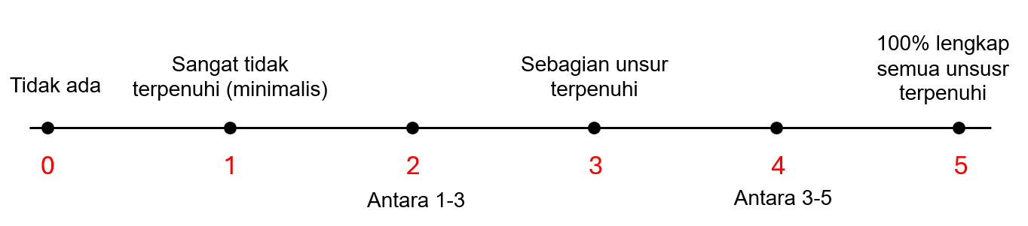

Aspek | Indikator | Skor (lingkari) |  |  |  |  |  | Nilai
Judul | Judul Memuat: (1) Topik DM/pekerjaan; (2) Metode; (3) Data/objek/kasus yang dibahas | 0 | 1 | 2 | 3 | 4 | 5
Author | Mahasiswa, Dosen  Dosen: Budi Prasetiyo (bprasetiyo@mail.unnes.ac.id)
Abstrak | Abstrak memuat: permasalahan singkat, data, metode, tool, hasil | 0 | 1 | 2 | 3 | 4 | 5
Latar Belakang (setiap paragraph disertai sitasi) | - Paragraf 1: Cerita mulai masalah umum, ke khusus (jangan terlalu panjang lebar), disertai minimal 2 sitasi.  - Paragraf 2: Cerita masalah/topik apa yg akan saudara angkat, disertai metode yg sdh ada/solusi yg sdh ada/penelitian terkait. Disertai minimal 2 sitasi. | 0 | 1 | 2 | 3 | 4 | 5
 |  | 0 | 1 | 2 | 3 | 4 | 5
 | - Paragraf 3: Cerita penelitian sebelumnya yang mendekati/mirip2, metode2 yg digunakan apa, keunggulan metode tsb. Sehingga metode ini yg akan saudara gunakan. Tarik ke masalah saudara yg akan di selesaikan sesuai judul yg diangkat dengan metode tsb. Disertai minimal 2 sitasi. | 0 | 1 | 2 | 3 | 4 | 5
 | - Pargaraf 4: Gap Riset: Uraikan perbedaan dgn penelitian sebelumnya. Misal peneliti sebelumnya sdh ada yg membahas A,B,C tetapi belum ada yg membahas D. Maka saudara yg akan membahas D ini. Peneliti 1 membahas A, peneliti 2 membahas B, peneliti 3 membahas C. Namun belum ada yg membahas AB, atau BC, atau belum ada yg bahas D. Maka saudara akan melakukan D ini. Minimal 3 sitasi | 0 | 1 | 2 | 3 | 4 | 5
 | - Paragraf 5 (Penutup): Paragraf terakhir ceritakan apa yg akan dilakukan. Mulai dr input, proses, output, datanya apa, jml datanya brp, yg akan diukur apa, pakai tools apa. Intinya memberitahu pembaca apa yang akan dilakukan. | 0 | 1 | 2 | 3 | 4 | 5
 | SUB TOTAL “Latar Belakang”
Metode | Metode memuat began/flowchart, lengkap detail cerita mulai dari input, proses, output, tools, yang akan dianalisis.
 | - Buat bagan/flowchart apa yang akan saudara lakukan.  Lengkap: flowchart+penjelasan+caption+disebut di teks. | 0 | 1 | 2 | 3 | 4 | 5
 | - Metode (Ungkapkan apa yg saudara lakukan, mulai input-proses-output, tool yg digunakan).  Metode detail, mulai dari: cerita data collection, pre-procesing, data analisis. | 0 | 1 | 2 | 3 | 4 | 5
 | - Uraian Data collection lengkap: menuliskan sumber, tanggal/waktu, jumlah data, cara pengambilan, tools. | 0 | 1 | 2 | 3 | 4 | 5
 | - Menyajikan sampel contoh data before-after (misal sebelum preprocessing vs setelah, sample data mentah vs setelah di cleaning). Terpenuhi: 5, tidak: 0. | 0 | 1 | 2 | 3 | 4 | 5
 | - Ada sample contoh potongan sourcecode/pseudocode utamanya metode.  Lengkap: ada + caption + penjelasan + disebut di teks | 0 | 1 | 2 | 3 | 4 | 5
 | SUB TOTAL “Metode”
Hasil & pembahasan | - Hasil & Pembahasan  Tampilkan hasil, output table/chart/grafik. Bahas grafik tersebut. Untuk kasus analisis sentiment focus analisis mendalam pada temuan topik2 nya, bisa juga dibandingkan hasil antara n-gram, n=1, n=2; atau perbandingan antara metode; atau antara data
 | - Ada wordcloud + dibahas + diberi caption + disebut diparagraf. Semua terpenuhi: 5, bberap terpenuhi: 3, tidak ada wordcloud: 0  Most positive, most negatif (nanti sy update)  Most 5 keyword positif, most top 5 negative, | 0 | 1 | 2 | 3 | 4 | 5
 | - Grafik/Chart/Tabel + dibahas + diberi caption + disebut di paragraf. Lengkap: 5, kurang lengkap: 3, tidak ada chart: 0 | 0 | 1 | 2 | 3 | 4 | 5
 | - Menyajikan paragraph hasil analisis sentiment & membahas analisis sentiment yang diperoleh.
 | - Terdapat perbandingan setidaknya 2 cara (perbandingan metode/algoritma/parameter/scenario pengujian/perbandingan objek). | 0 | 1 | 2 | 3 | 4 | 5
 | - Ada Tabel “proposed method” Membahas/dibandingkan dengan dengan minimal 2 penelitian sebelumnya. Diberi caption + penjelasan + dibahas. | 0 | 1 | 2 | 3 | 4 | 5
 | SUB TOTAL “Hasil & pembahasan”
Simpulan | Simpulan hasil riset  - Simpulan mendalam, membahas hasil penelitian secara mendalam | 0 | 1 | 2 | 3 | 4 | 5
Daftar Pustaka | - Minimal 5 Jurnal Internasional | 0 | 1 | 2 | 3 | 4 | 5
 | - Total daftar pustaka minimal 15 dari jurnal, format sitasi konsisten | 0 | 1 | 2 | 3 | 4 | 5
TOTAL SKOR AKHIR

Pernyataan Penilai:
Lembar ini dinilai dengan sebenar-benarnya, dengan teliti, objektif, dan tanpa ada paksaan/kerjasama dengan pihak manapun. Apabila
Semarang, …………………. 20..
Penilai,

(……………………………………)

